
Wiki de Documentación: CONECTEDU

Por:
Sergio Aldair Carrillo Lome
Ángel de Jesús Martínez Rodríguez
Daniel Eduardo Pizarro Macuixtle
Fernando Torres Zonahua
2026

Documentación oficial de CONECTEDU
Bienvenido a la documentación oficial de CONECTEDU, un ecosistema digital integral (web y móvil) diseñado para la prevención de la deserción escolar en la Educación Media Superior en la región de Córdoba, Veracruz. La plataforma personaliza el entorno educativo basándose en el perfil de aprendizaje del estudiante (visual, auditivo y kinestésico), automatiza los flujos de tutorías y centraliza la administración operativa.

1. Manual breve de instalación
Este manual describe los pasos necesarios para configurar el entorno de desarrollo local para el ecosistema completo (Frontend y Backend).

Prerrequisitos
Antes de comenzar, asegúrate de tener instalado:
- Node.js (Versión 18.x o superior)
- Angular CLI (Versión 17.x o superior)
- PostgreSQL (Versión 14 o superior)
- MongoDB (Versión 6.0 o superior)

Configuración del backend (Node.js y Express)
- n

Comando en terminal
cd backend
- Instala las dependencias necesarias:

Comando en terminal
npm install
- Crea un archivo .env en la raíz de la carpeta backend y configura las variables de entorno para las bases de datos y la seguridad:

Variables de entorno de ejemplo
PORT=3000
JWT_SECRET=TuClaveSecretaSeguraParaJWT

# Persistencia Estructurada (PostgreSQL)
DB_USER=postgres
DB_PASSWORD=tu_contraseña
DB_HOST=localhost
DB_PORT=5432
DB_NAME=conectedu_db

# Persistencia No Estructurada (MongoDB)
MONGO_URI=mongodb://localhost:27017/conectedu_logs
- Inicia el servidor en modo de desarrollo:

Comando en terminal
npm run dev

Configuración del frontend (Angular)
- Navega a la carpeta del cliente en una nueva terminal:

Comando en terminal
cd frontend
- Instala las dependencias del proyecto:

Comando en terminal
npm install
- Inicia el servidor de desarrollo local de Angular:

Comando en terminal
ng serve
- Abre tu navegador web e ingresa a http://localhost:4200/ para visualizar la aplicación.

2. Diagrama de flujo del sistema
El siguiente diagrama de flujo, representado en formato Mermaid y compatible con Markdown de GitHub, describe el comportamiento del sistema desde el inicio de sesión del usuario y la lógica de enrutamiento basada en roles.

Representación del flujo

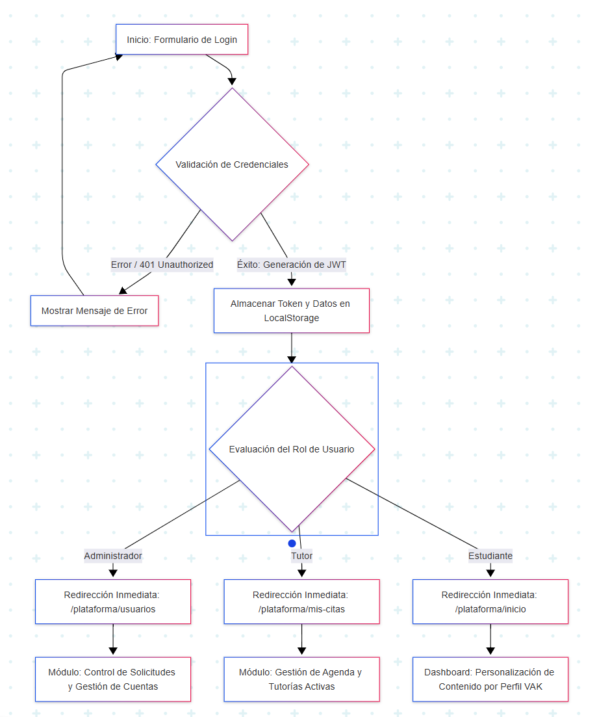

3. Roles y responsabilidades del equipo
Para garantizar el cumplimiento de los hitos del proyecto y mantener un flujo de trabajo óptimo en el marco TRL2, las responsabilidades se distribuyen de la siguiente manera:
- Carrillo Lome Sergio Aldair (Líder de Desarrollo Full-Stack & Arquitectura)
  - Diseño y mantenimiento de la arquitectura modular y la persistencia políglota (PostgreSQL y MongoDB).
  - Implementación del sistema de autenticación seguro por tokens (JWT) e interceptores HTTP globales en Angular.
  - Desarrollo técnico de los controladores backend y optimización del panel de administración operativa.
- Torres Zonahua Fernando (Desarrollador Frontend & Especialista UX/UI)
  - Maquetación de las interfaces responsivas en Angular y diseño de prototipos interactivos.
  - Integración de los elementos de gamificación visuales dentro del módulo estudiantil.
- Martínez Rodríguez Ángel de Jesús (Desarrollador Móvil & QA)
  - Configuración y despliegue del entorno híbrido utilizando React e Ionic para la aplicación móvil.
  - Diseño y ejecución de planes de pruebas de usabilidad y detección temprana de fallas en cliente.
- Pizarro Macuixtle Daniel Eduardo (Ingeniero de Datos & Gestión de Documentación)
  - Diseño de esquemas relacionales y colecciones no estructuradas para el almacenamiento del contenido multimedia.
  - Revisión sistemática de literatura técnica e institucional bajo el estándar de calidad PRISMA.

4. Normas básicas de trabajo colaborativo
Con la finalidad de mantener la integridad del código fuente y asegurar entregas ordenadas en cada sprint de Scrum, el equipo se rige por los siguientes lineamientos:

Política de ramas en Git (GitFlow simplificado)
- La rama main está estrictamente reservada para código estable y listo para producción. Queda prohibido realizar commits directos sobre ella.
- Todo nuevo desarrollo, corrección de errores o módulo debe programarse en una rama independiente derivada de main.
- El formato de nomenclatura para las ramas de trabajo será:
  - Para nuevas características: feature/nombre-de-la-tarea (Ejemplo: feature/auth-interceptor).
  - Para corrección de errores: bugfix/nombre-del-error (Ejemplo: bugfix/fix-error-401).

Estructura de mensajes de commit
Los mensajes de confirmación de cambios deben ser claros, concisos y descriptivos, utilizando el estándar de commits semánticos:
- feat: para la adición de una nueva funcionalidad (Ejemplo: feat: add simple flow routing in login).
- fix: para la solución de un problema técnico (Ejemplo: fix: add localStorage bypass for SSR reference error).
- docs: para modificaciones o añadiduras exclusivamente documentales.

Proceso de integración (Pull Requests)
- Ninguna rama de trabajo se integrará a main sin una solicitud de extracción (Pull Request) previa.
- Cada Pull Request debe ser revisada y aprobada por al menos un desarrollador del equipo distinto al autor antes de realizar la fusión final (Merge). Esto asegura la revisión cruzada de código y previene errores imprevistos en producción.

